认证审核报告审批页
项目编号 | 0521-2021-SE
受审核方名称 | 山东晴洋家具有限公司
注册地址 | 山东省济南市章丘区圣井街道湖广院村
经营地址 | 山东省济南市章丘区圣井街道湖广院村
审核类型 | S：初审
认证范围 | S:家具（办公家具、教学家具、公寓家具、酒店家具、实验室家具、居室家具、餐厅家具、医用家具、图书馆家具、公共场所家具）、木门、木制品、家用电器、电子产品、针纺织品、服装、窗帘、办公设备、教学设备的销售所涉及的技术支持、配送安装、维修服务、退换货、投诉处理售后服务成熟度。
审核组长结论 | ■现场审核通过□需要现场关闭不符合 □现场不通过 □其他
 | ■推荐认证注册□保持认证注册 □扩大范围 □其他
审核组长签字 | 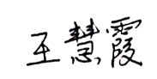
案卷评审结论 | ■案卷符合要求，推荐认证注册/保持  □案卷不符合要求，不推荐认证注册/保持
评审人员签字 | 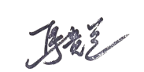
认证决定结论 | ■案卷符合要求，可以认证注册/保持  □案卷不符合要求，不可以认证注册/保持
认证决定人员签字 | 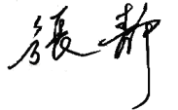 | 日期 | 2021-6-5
机构总经理审批意见 | ■认证流程符合要求，可以认证注册/保持  □认证流程不符合要求，不可以认证注册/保持
总经理签字 | 

